[ UX 디자인 ]

[ Front End / Back End 흐름도 ]

담당 교수 : 김지인 교수님

학 번 : 201812767

이 름 : 이지훈

제출일 : 2022년 10월 16일

|  |  |
| --- | --- |
| 1 | **화면 조직화 : 항해 방식 설계 (Front-end)** |

이번 UX디자인 수업의 과제 2번을 수행하고자, “나의 코디일지”

가상 어플리케이션의 실행 화면을 설정하였습니다. 과제1에 동일

한 데이터 구조와 사용자 편의기능 메뉴들을 제공합니다. 해당

어플리케이션의 홈 화면을 보겠습니다.

(그림 . 나의 코디일지 홈 화면)

해당 화면에서 [버튼 1]을 누르면 사용자가 설정한 즐겨찾는

카테고리에 해당하는 옷들을 모아 놓은 페이지로 이동합니다.

[버튼 2]와 [버튼 2]의 경우도 각각에 해당하는 메뉴의 페이지로

이동하게 됩니다. 이후 작업을 완료한 뒤 다시 Home 화면으로

돌아가서 다시 메뉴를 출력하게 됩니다. 해당 과정을 흐름도로

나타내면 다음과 같습니다.

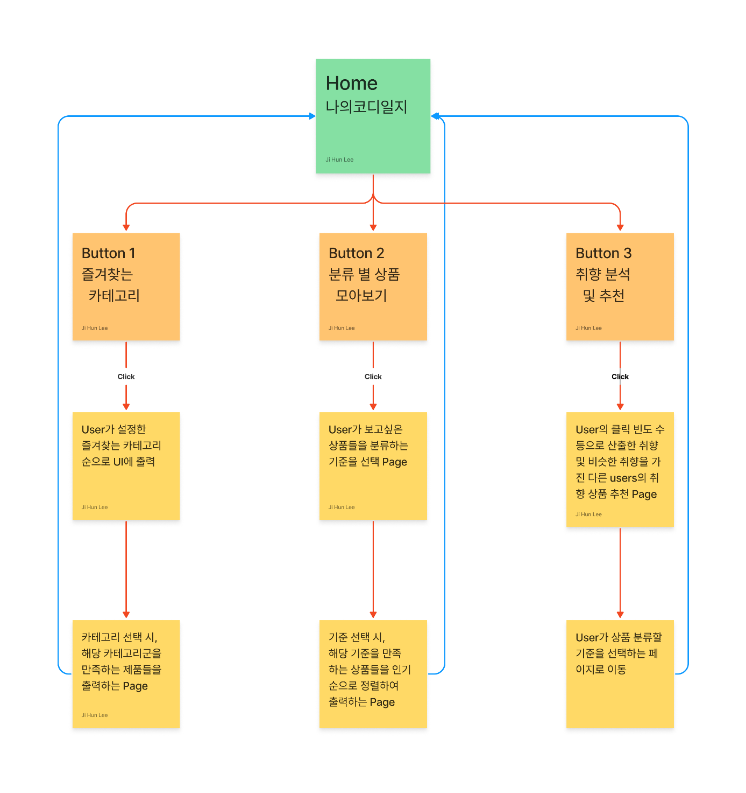

(그림 . 화면 조직 흐름도)

|  |  |
| --- | --- |
| 2 | **정보 조직화 : 컨텐츠 조직화 (Back-end)** |

다음으로 어플리케이션 구동에 필요한 Data들을 추상화 하였습니다. Hierarcy한 데이터 구조를 사용하여 하위에 각 상품 별 데이터를 구조체로 묶어주었고, 상위에 그 상품들을 User의 입맛에

맞게 출력 또는 확인할 수 있도록 카테고리 출력 / 분류 / 추천 등을 하도록 하였습니다. 또한, 각 작업을 용이하게 할 수 있도록 데이터를 캡슐화 하였습니다.

다음은 각 데이터에 대한 설명입니다.

1. Struct :: 즐겨찾기

{

Boolean 카테고리 추가 여부

String[] 카테고리 배열

}

1. Struct :: 상품 분류 타입

{

User가 설정한 성별

User가 설정한 나이대

User가 설정한 가격대

}

1. Struct :: 취향 분석/추천

{

User ID 데이터

유저 별 특정 상품 클릭 빈도수 저장하는 Data

비슷한 취향의 다른 User의 상품 Data

}

1. Struct :: 상품 별 후기

{

User들의 사용 후기 사진 Data

User들의 사용 후 평가 별점

User들의 사용 후기

}

1. Struct :: 상품 Data

{

상품 분류 타입 (상의/하의/신발 등)

가격 정보

상품 설명

남은 수량

상품 사진

평가 별점

상품 구매 링크

할인율

}

위의 데이터들을 계층적인 데이터 구조로 나타내면 다음과 같습니다. 같은 배경색의 데이터를 서로 참조할 수 있고, 색이 달라도 상위의 데이터는 하위의 다른 배경색을 가진 데이터를 참조할 수 있습니다.

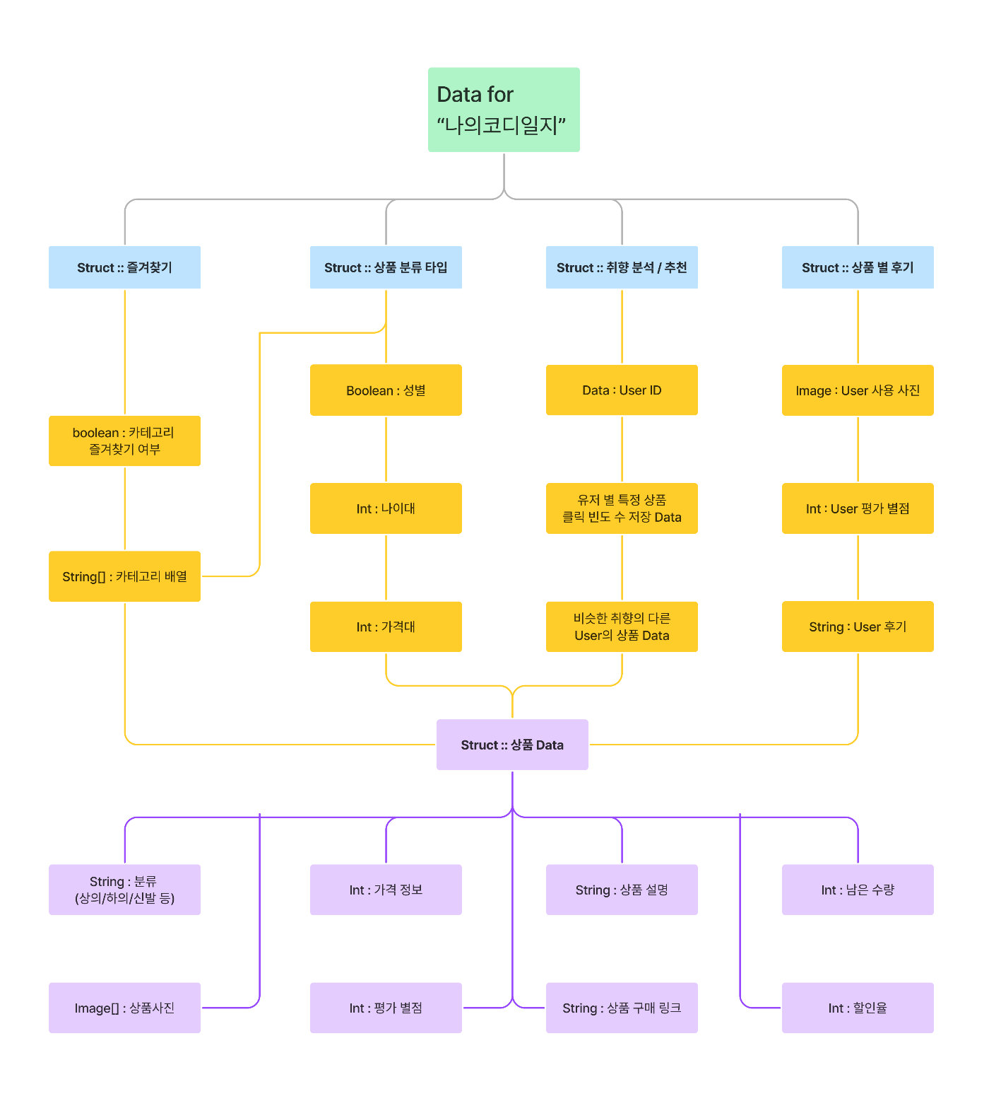

(그림 . 정보 조직화 – Data 흐름도)

|  |  |
| --- | --- |
| 3 | **흐름도 구상 과정** |

제가 기획한 “나의 코디일지” 어플리케이션의 가상 프론트 엔드와

백 엔드 부분 흐름도를 각자 작성해보면서, 어떻게 해야 유저에게 편리한 기능을 부족함없이 제공할 수 있을까 고민하는 시간을 가졌습니다. 모든 이미지 작업은 Figma를 이용해 다이어그램 이미지를 만드는 방식으로 통일하였습니다.

프론트 엔드 부분에서는 화면을 조직하는 UI 요소를 건국대학교 학생 대상으로 하여 건국대학교 마크를 넣어보고, 메뉴도 넣어보았지만

Figma 사용 경험이 처음이다 보니 실제 구동되는 앱 정도의 퀼리티를 구현하지 못하여 아쉬웠습니다.

백 엔드 부분에서, 데이터의 체계적인 관리와 효율적인 접근을 위해 데이터들을 묶어 캡슐화하고, 이를 계층적 구조로 나타내는 방법을 선택했습니다.